附件一 “批判性思维”示范课教学内容、课程表及主讲教授简介

- David Hitchcock教授大班示范课教学内容：

Tentative topics for the demonstration course in critical thinking at Qiming College,

- Critical thinking: its nature, its value, the process, its components
- Defining and redefining issues, getting the main point(s)
- Clarifying meaning: purposes and methods
- Gathering evidence: sources and methods
- Assessing evidence: observation reports, expert opinions
- Drawing conclusions: deduction
- Drawing conclusions: generalization, reasoning by analogy
- Drawing conclusions: inference to the best explanation
- Identifying unstated assumptions
- Generating alternative positions and arguments
- Synthesizing

2. 董毓博士小班示范课教学内容：

批判性思维原理和方法

- 什么是批判性思维
- 批判性思维精神、原则和基本途径
- 分析的思考: 批判性阅读--论证极其结构:
- 细致的思考: 澄清概念和意义
- 真实的思考:证据和理由
- 充足的思考:推理（1）
- 最佳的思考:推理（2）
- 深入的思考 :挖掘隐含假设
- 辨证的思考: 开创和竞争
- 如何组织和表达分析论证

3、示范课课表
英文为David教授的大班课内容，中文是董毓博士的小班课内容，可任选。
第一周（5月30日～6月3日） 教室：亮胜楼 305 （大、小班示范课都在此教室）
时间/日期 | 5.30（周一） | 5.31（周二） | 6.1（周三） | 6.2（周四） | 6.3（周五）
8～11:00 | Critical thinking: its nature, its value, the process, its components | Defining and redefining issues, getting the main point(s)  亮胜楼 305 | 批判性阅读--论证极其结构:分析的思考 | 澄清概念: 清晰和细致的思考 | Assessing evidence: observation reports, expert opinions
11～12:00 | 与观摩教师交流 | 与观摩教师交流 |  |  | 与观摩教师交流
午 休
14～17:00 | 什么是批判性思维 | 批判性思维精神、原则和基本途径 | Clarifying meaning: purposes and methods | Gathering evidence: sources and methods | 证据和理由:真实的思考
17～18:00 |  |  | 与观摩教师交流 | 与观摩教师交流

第二周（6月6日～6月10日）
时间/日期 | 6.6（周一） | 6.7（周二） | 6.8（周三） | 6.9（周四） | 6.10（周五）
8～11:00 | Drawing conclusions: deduction | Drawing conclusions: generalization, reasoning by analogy | 深入的思考 :挖掘隐含假设 | 辨证的思考: 开创和竞争 | Generating alternative positions and arguments  Synthesizing
11～12:00 | 与观摩教师交流 | 与观摩教师交流 |  |  | 与观摩教师交流
午 休
14～17:00 | 推理:充足的思考 | 推理: 最佳的思考 | Drawing conclusions: inference to the best explanation | Identifying unstated assumptions | 如何组织和表达分析论证
17～18:00 |  |  | 与观摩教师交流 | 与观摩教师交流

注：若观摩教师太多，大班课可能会移至一楼报告厅。

4、授课教师简介

David Hitchcock教授简介

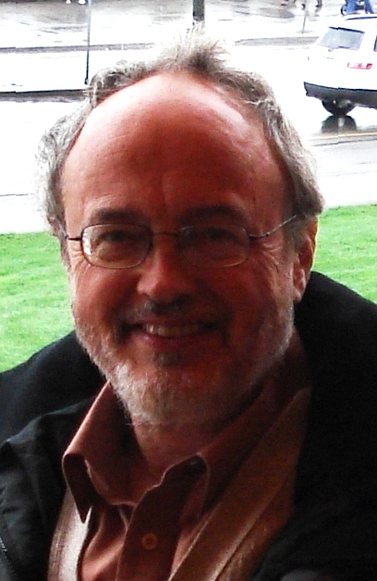
戴维.希契柯克, 1942年生，1974年获Claremont Graduate School博士学位，现任加拿大麦克马斯特大学（McMaster University）哲学系教授。写作和编辑出版了４本专著，发表一百多篇文章和评论。讲授多门本科和研究生课程，曾获大学教学奖。
希契柯克教授是三十多年来一直活跃在批判性思维、非形式逻辑和论证理论前沿的世界著名专家，对批判性思维研究和教学作出了许多独特、开创性的贡献。他于1983出版的批判性思维教材《Critical Thinking: A Guide to Evaluating Information》（即批判性思维：信息评估指南）被认为是先驱性的，他是国际非形式逻辑和批判性思维协会的创始人和第一任会长，是国际杂志《非形式逻辑》的编委和评论员，并担任许多书稿、研究项目资金申请、国际重要学术期刊及国际会议的审稿人。他最近的工作包括为国际《论证》杂志编辑 “图尔明模型现状” 专刊和主编关于图尔明论证模型的国际论文集。他专门研究过如何利用计算机技术来辅助批判性思维教学，还曾为美国学院考试的批判性思维部份撰写试题。他还是国际希腊哲学学会的名誉会长。

董毓博士简介

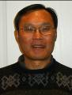
董毓，1956年生，78年3月起先后在华中工学院和武汉大学接受理工科和哲学的本科及研究生教育，曾在英国伦敦经济学院的波普尔和拉卡托斯学派指导下进行科学方法论的学习和研究，并获硕士学位，在加拿大麦克马斯特大学希契柯克教授指导下进行逻辑学、科学方法论和批判性思维的学习和研究并获博士学位。毕业后曾留校讲授批判性思维、科学方法论、逻辑学、知识理论等课程，先后发表了关于批判性思维、科学学、科学认识论、科学方法论、现代西方哲学、东西方社会思想文化比较等论题的著作和文章。近两年给华中科技大学启明学院的创新实验班讲授过两届批判性思维课程，所编教材《批判性思维原理和方法：走向新的认知和实践》2010年已由高等教育出版社出版，这是中国最新的批判性思维教材。

